Общие условия к договору на поставку металлопродукции ПАО «НЛМК»
Настоящие Общие условия поставки (далее – ОУП) предусматривают порядок и условия поставки металлопродукции (далее – Продукция) ПАО «НЛМК и являются неотъемлемой частью Договора на поставку металлопродукции. Термин «договор», используемый в тексте ОУП, является ссылкой на заключенный Сторонами Договор на поставку металлопродукции, включая ОУП.
- ЦЕНА И ПОРЯДОК РАСЧЕТОВ
  - Цена Продукции без НДС (далее – «Цена Продукции») определяется ежемесячно согласовываемыми Сторонами Спецификациями (заказами на поставку Продукции), кроме случаев, предусмотренных п.1.6 Договора. Цена Продукции включает в себя все расходы, связанные с доставкой Продукции от склада Поставщика до станции назначения.
  - Расчёты за Продукцию производятся Покупателем платёжными поручениями в порядке предварительной оплаты подлежащей отгрузке Продукции. Датой оплаты считается дата зачисления денежных средств на расчётный счёт Поставщика. При этом предварительная оплата производится Покупателем только после письменного сообщения Поставщика об объёме оплачиваемой Продукции, сумме предоплаты и сроке проведения предоплаты. Предоплата, произведённая Покупателем без письменного сообщения Поставщика, относится последним на кредиторскую задолженность до выяснения её дальнейшего назначения, определяемого дополнительным соглашением Сторон.
Предварительная оплата чугуна производится Покупателем до начала отгрузки, остальной Продукции - до начала месяца отгрузки. В сумму предоплаты Покупатель включает стоимость Продукции и НДС.
  - Дополнительным соглашением Сторон может быть установлена последующая оплата Продукции при условии представления Покупателем банковской гарантии, использования аккредитивной формы расчетов или договора поручительства (предварительно письменно согласованных с Поставщиком), или заключения Сторонами договора о залоге имущества или согласования Сторонами иного способа обеспечения обязательств по оплате Продукции.
  - В платежных поручениях должны быть обязательно указаны следующие сведения: полное фирменное наименование Покупателя, код партнера, номер Договора, вид Продукции, месяц поставки.
При выполнении оплаты за Покупателя третьими лицами в платежном поручении должна быть ссылка плательщика на Покупателя с указанием его полного наименования, города Покупателя, кода партнера, номера Договора, вида Продукции, месяца поставки. Суммы, перечисленные третьими лицами, принимаются и зачисляются Поставщиком на Договор только при наличии у Поставщика письменного уведомления Покупателя о возложении обязанности на третье лицо об исполнении обязательства по оплате Продукции и просьбы о принятии и зачислении Поставщиком этих сумм.
В случае нарушения условий настоящего пункта Договора поступившая сумма относится на кредиторскую задолженность до выяснения назначения платежа и Поставщик освобождается от ответственности за недопоставку или просрочку поставки Продукции.
  - Для окончательного расчета Поставщик направляет Покупателю счета-фактуры на фактически отгруженную Продукцию с учетом ставки НДС, действующей на дату выставления счета-фактуры. При несоответствии стоимости отгруженной Продукции сумме предоплаты, произведенной Покупателем:
    - Покупатель в течение 60 (Шестидесяти) календарных дней после окончания месяца отгрузки направляет Поставщику требование о возврате излишне уплаченных денежных средств, которые Поставщик возвращает в течение 30 (Тридцати) календарных дней с момента получения требования Покупателя. Поставщик вправе засчитать излишне уплаченные Покупателем денежные средства в счет оплаты Продукции по другому заказу на поставку Продукции в пределах Договора, что прекращает обязательство Поставщика по их возврату. За период с даты перечисления Покупателем денежных средств на счет Поставщика до момента предъявления Покупателем требования о возврате излишне уплаченных денежных средств и истечения срока для их возврата не подлежат уплате проценты по ст. 395 ГК РФ.
    - Покупатель производит доплату разницы в течение 30 (Тридцати) календарных дней с даты счета - фактуры Поставщика со ссылкой на номер счета-фактуры и номер Договора, если стоимость отгруженной Продукции превышает сумму предоплаты.
  - Счета-фактуры, товарные накладные формы №ТОРГ-12 и сертификаты могут составляться в электронном виде при наличии у Сторон совместимых технических средств и возможностей для приема и обработки этих документов в соответствии с требованиями действующего законодательства и Общими условиями электронного взаимодействия (п. 12.2 ОУП).
  - При отгрузке Продукции вместо счета-фактуры и товарной накладной формы №ТОРГ-12 может быть использован универсальный передаточный документ (далее – «УПД»).
  - Денежные средства, излишне поступившие от Покупателя по иным договорам поставки Продукции, Поставщик имеет право в одностороннем порядке без согласования с Покупателем засчитать как аванс, последующую оплату, штрафные санкции, убытки и другие платежи по Договору. При зачислении указанных денежных средств в счет платежей по Договору обязательства Поставщика перед Покупателем по их возврату прекращаются.
Денежные средства, излишне поступившие от Покупателя по Договору, Поставщик имеет право в одностороннем порядке без согласования с Покупателем засчитать как аванс, последующую оплату, штрафные санкции, убытки и другие платежи по иному договору, заключенному с Покупателем. При зачислении указанных денежных средств в счет платежей по иному договору обязательства Поставщика перед Покупателем по их возврату по настоящему Договору прекращаются.
  - В случае оплаты ж/д. тарифа за возврат Поддонов (рам) транспортно-экспедиторской организацией, привлекаемой по поручению Поставщика, Покупатель возмещает Поставщику:
- расходы по оплате ж/д. тарифа за возврат Поддонов (рам) в полувагонах, загруженных не до полной вместимости;
- излишне уплаченную часть ж/д. тарифа в случае неуказания Покупателем кода груза, предусмотренного п. 2.3.4 ОУП.
При этом Поставщик вправе в одностороннем порядке произвести возмещение указанных расходов по оплате ж.д. тарифа за счет денежных средств Покупателя, перечисленных в счёт оплаты Продукции, письменно уведомить об этом последнего и направить в его адрес документы, подтверждающие состав и размер понесённых затрат. При этом оформляется акт о зачете взаимных требований в одностороннем порядке.
  - По состоянию на 1 (Первое) ноября и 31 (Тридцать первое) декабря текущего года Поставщик составляет акт сверки расчетов и направляет его посредством электронной почты на электронный адрес Покупателя, указанный в п. 3.2 Договора. В течение 10 (Десяти) календарных дней с даты получения Покупатель подписывает акт сверки, скрепляет его печатью организации и направляет на электронный адрес Поставщика, указанный в п. 3.2 Договора. В течение срока действия Договора Стороны вправе провести дополнительную сверку расчетов за отчетный период. Запрос акта сверки направляется Покупателем на электронный адрес Поставщика, указанный в п. 3.2 Договора. Рекомендуемая форма запроса акта сверки размещена на сайте Поставщика: https://lipetsk.nlmk.com/ru/about/client/.
Стороны признают юридическую силу сканированной копии акта сверки расчетов, переданного посредством электронной почты, при условии его подписания уполномоченными лицами, в том числе с использованием факсимиле их подписи, наличия печати и отправки акта сверки с использованием адресов электронной почты, указанных в п. 3.2 Договора. Последующее предоставление акта сверки расчетов на бумажном носителе, с печатью, подписанного собственноручно уполномоченным представителем, производится в течение 30 (Тридцати) календарных дней с даты получения соответствующего запроса любой из Сторон.
  - Положения п.3 ст.328 Гражданского кодекса РФ к отношениям Сторон по Договору не применяются.
- УСЛОВИЯ ПОСТАВКИ
  - Способ доставки Продукции определяется спецификацией (заказом на поставку Продукции) или Приложением, оформляемым в соответствии с п 1.6. Договора.
  - Отгрузка Продукции производится при условии её 100 % (Ста процентов) своевременной предварительной оплаты. В случае неоплаты, несвоевременной или частичной оплаты Продукции Поставщик вправе в одностороннем порядке отказаться от поставки Продукции и ответственности за непоставку Продукции не несет.
  - Отгрузка продукции железнодорожным транспортом:
    - Продукция отгружается железнодорожным транспортом грузовой скоростью.
Выгрузка грузов (Продукции) из вагонов на станции назначения осуществляется Покупателем (грузополучателем) за его счет. Покупатель оплачивает Поставщику недоборы (сборы), взимаемые перевозчиком с грузоотправителя (Поставщика) при раскредитовании груза (Продукции) на станции назначения в связи с выгрузкой грузов из вагонов силами перевозчика. Указанные недоборы (сборы) не учитываются в Цене Продукции (п. 1.1 ОУП) и оплачиваются Покупателем дополнительно в течение 30 (Тридцати) календарных дней с даты счета-фактуры Поставщика.
    - При отгрузке Продукции железнодорожным транспортом:

      - Универсальные платформы, оборудованные многооборотным несъемным креплением, подлежат возврату непосредственно Поставщику на станцию Новолипецк согласно инструкции, приведенной в приложении №1 к ОУП. Прочие вагоны, привлекаемые Поставщиком для исполнения настоящего Договора, подлежат отправке по накладным, оформленным в системе ЭТРАН Поставщиком или владельцем вагона. Все виды вагонов (далее – «Вагоны») после выгрузки подлежат очистке Грузополучателем от остатков груза и посторонних предметов).

      - Обязанность по возврату порожних Вагонов со станции выгрузки несёт Покупатель (Грузополучатель) по перевозочным документам, оформленным в системе «ЭТРАН» ОАО «РЖД». Покупатель обязуется обеспечить соблюдение срока оборота (нахождения на станции выгрузки) одного Вагона, который устанавливается в размере 48 (Сорок восемь) часов. Срок оборота Вагонов исчисляется в часах, начиная с первой минуты часа, непосредственно следующего за часом прибытия Вагона на станцию выгрузки, до момента отправления порожнего Вагона со станции выгрузки. Время оборота Вагонов исчисляется в часах, при этом, время до 30 (Тридцати) минут в расчет не принимается, время от 30 (Тридцати) минут и более (в пределах часа) считается за полный час.

Поставщик направляет Покупателю расчет, содержащий сведения о фактических сроках оборота Вагонов (далее – «Расчет»). В случае несогласия с Расчетом Покупатель вправе предоставить, а в случае получения письменного требования от Поставщика обязуется представить ему заверенные оригинальной печатью Покупателя (Грузополучателя) копии железнодорожных накладных. Предоставление указанных копий железнодорожных накладных, подтверждающих время оборота Вагонов, либо письменного ответа о невозможности их предоставления (с указанием причин) осуществляется Покупателем (Грузополучателем) в течение 7 (Семи) календарных дней с момента получения Расчета или требования от Поставщика о предоставлении железнодорожных накладных, подтверждающих время оборота Вагонов.

При нарушении Покупателем срока предоставления документов, подтверждающих время оборота Вагонов или письменного ответа по требованию Поставщика Покупатель обязуется уплатить Поставщику штраф в размере 20 000 (Двадцати тысяч) российских рублей за каждый случай нарушения срока предоставления документов. Также во всех предусмотренных настоящим Договором случаях, когда Покупатель (Грузополучатель) вправе или обязан предоставить копии железнодорожных накладных, но не предоставил их, использованные Поставщиком данные в Расчете, будут считаться единственно достоверными данными о времени оборота Вагонов. Для расчетов сроков простоя Вагонов Поставщик вправе определять время прибытия Вагона на станцию назначения и время отправления со станции назначения по данным, указанным в электронном комплекте документов в системе «ЭТРАН» ОАО «РЖД», или, при отсутствии у Поставщика доступа к этим документам в системе «ЭТРАН» ОАО «РЖД», по данным иного достоверного информационного источника Поставщика, в том числе, по данным, предоставленным собственником Вагонов.

      - Переадресовка Продукции в Вагонах запрещается.

      - Оплата ж.д. тарифа по возврату порожних Вагонов на станцию отправления, возвращаемых Покупателем (грузополучателем) после выгрузки, производится Поставщиком.

      - Оплата железнодорожного тарифа за перевозку порожних Вагонов на другие станции, кроме указанной в п/п 2.3.2.4 ОУП, производится за счет Поставщика, собственника Вагонов или плательщика ж.д. тарифа, что указывается в их письменном распоряжении.

      - В случае оформления перевозочного документа с нарушением направленных инструкций, Покупатель возмещает все документально подтвержденные расходы Поставщика, связанные с неверной отправкой Вагона, в том числе предъявленные Поставщику собственником Вагона, на основании счета Поставщика в течение 10 (Десяти) календарных дней с момента получения.
    - Покупатель обязан указать в Спецификации сведения о грузополучателе: наименование грузополучателя, код ОКПО, ж.д. код грузополучателя, почтовый адрес, наименование станции назначения
    - При получении Продукции, погрузка которой осуществлена с использованием многооборотных металлических Поддонов (рам) (далее – «Поддоны»), Покупатель обеспечивает их выгрузку из вагона вместе с Продукцией и последующий возврат в адрес Поставщика. Поддоны (рамы) подлежат возврату Поставщику в течение 45 (сорока пяти) календарных дней с даты получения на станции назначения отгруженной на них Продукции, но не позднее 5 (Пяти) календарных дней с даты накопления грузополучателем Поддонов в количестве, необходимом для загрузки вагона до полной вместимости. При этом под датой возврата понимается дата сдачи вагона перевозчику. Количество Поддонов, необходимое для полной загрузки вагона, зависит их типа и определено в Приложении №1 ОУП «Инструкция по возврату вагонов и многооборотных поддонов Поставщика». Оплата ж.д. тарифа за возврат Поддонов производится Поставщиком при условии загрузки вагона, предоставленного АО «Первая грузовая компания», Поддонами до полной вместимости, и указании Покупателем в железнодорожной накладной наименования груза «Оборудование съемное (турникеты, стойки, кассеты, призмы, хлебные щиты, стяжки, стропы и др.)» с обязательным проставлением кода «ЕТСНГ 693176».
В ж.-д. накладной или товарно-транспортной накладной на возврат Поддонов в графе «Особые заявления и отметки отправителя» Покупатель должен четко указать сведения, необходимые Поставщику: Номенклатурные номера возвращаемых Поддонов и тип Поддонов с указанием суммарного количества по каждому типу. К накладной на возврат Поддонов Покупатель прикладывает отрывные талоны сертификатов на возвращаемые Поддоны.
Покупатель в течение одного рабочего дня с момента отгрузки Поддонов в адрес Поставщика обязуется направить в электронном виде информацию (e-mail) о возвращаемых Поддонах с указанием станции отправления, даты отправки, номера накладной, номера вагона, номеров Поддонов и их типов.
При несвоевременном возврате Поддонов и/или в случае несвоевременного предоставления информации о возвращаемых Поддонах Поставщик освобождается от ответственности за просрочку поставки Продукции на согласованный очередной месяц поставки и вправе не принимать новые заказы на поставку Продукции Покупателя на следующие периоды поставки и/или не осуществлять отгрузки Продукции до момента возврата Поддонов Поставщику.
При возврате Поддонов автотранспортом, в вагонах других собственников, в вагонах загруженных не до полной вместимости, при указании в железнодорожной накладной наименования груза отличного от вышеуказанного, транспортные расходы относятся на Покупателя.
Реквизиты связи Поставщика для направления заявок на предоставление вагонов для возврата Поддонов: тел. (4742) 43-85-78, 43-86-57), e-mail: Dispetcher-LipM@pgkweb.ru.
    - Упаковка Продукции должна соответствовать ГОСТу 7566. Маркировка Продукции должна соответствовать действующим у Поставщика техническим условиям и инструкциям. При поставке Продукции, предусматривающей транспортировку морским путем, упаковка Продукции должна соответствовать технологической инструкции Поставщика.
    - При получении чугуна Покупатель (грузополучатель) обязан произвести взвешивание вагонов с чугуном и порожних вагонов после выгрузки в присутствии представителей охраны, сопровождавших груз при его перевозке по железной дороге. При этом приемка чугуна по количеству производится Покупателем (грузополучателем) по акту приема-передачи, составленному с участием представителей охраны. В случае нарушения Покупателем или грузополучателем указанных условий Поставщик не несет ответственности за недостачу чугуна.
    - Обязательства Поставщика по поставке Продукции считаются исполненными при передаче Продукции первому перевозчику. Датой выполнения Поставщиком обязательств по поставке, а также датой перехода права собственности на Продукцию является дата передачи Продукции первому перевозчику.
  - При отгрузке Продукции автотранспортом Поставщика:
    - Отгрузка продукции может производиться автотранспортом Поставщика и/или перевозчика, привлеченного Поставщиком, с включением автотранспортных расходов в цену продукции в соответствии со спецификацией.
Продукция перевозится видом автотранспорта, согласованным Сторонами в Спецификациях (заказами на поставку Продукции), в соответствии с правилами перевозки грузов на транспорте данного вида, установленными законодательством Российской Федерации (РФ).
    - Вместе с отгруженной Продукцией Поставщик через перевозчика передает грузополучателю 3 (Три) экземпляра транспортной накладной (ТН).
    - При прибытии автомашины на выгрузку, уполномоченный представитель Покупателя (Грузополучателя) обязан сделать отметки в ТН: о дате и времени прибытия автомашины на выгрузку, количестве и весе принятой Продукции, своей должности, фамилии и инициалах, времени и дате убытия автомашины после выгрузки.
    - Покупатель (Грузополучатель) обязан разгрузить автомашину в течение 2 (Двух) часов после заезда автомашины на территорию грузополучателя. Время выгрузки рассчитывается до целого часа, при этом время до 30 (Тридцати) минут в расчет не принимается, время от 30 (Тридцати) минут и более (в пределах часа) считается за полный час.
Работы по выгрузке должны обеспечивать сохранность Продукции.
    - За несвоевременное выполнение обязательств по разгрузке автомашины Покупатель уплачивает Поставщику неустойку в размере 400 (Четыреста) рублей за каждый час сверхнормативного простоя.
    - В случае переадресовки автомашины после отгрузки со склада Поставщика, Покупатель оплачивает Поставщику расходы, связные с организацией доставки Продукции по новым реквизитам, в срок не позднее 10 (десяти) дней после предъявления счета Поставщика.
    - В случае, если при приемке Продукции от перевозчика Покупателем (грузополучателем) выявлено несоответствие груза по количеству/качеству/сортаменту, Покупатель (грузополучатель) составляет коммерческий акт совместно с уполномоченным представителем перевозчика (водителем) и проставляет соответствующие отметки в ТН.
    - В случае, если грузополучатель отказывается принять Продукцию (кроме отказа от Продукции в соответствии с п. 2.4.7 ОУП), Покупатель уведомляет Поставщика об отказе посредством электронной почты. Покупатель возмещает Поставщику затраты, связанные с транспортировкой Продукции до склада Покупателя (грузополучателя) и обратно на склад Поставщика в срок не позднее 10 (Десяти) календарных дней после предъявления счета Поставщика.
    - В случае невыполнения требований, указанных в п. 2.4.3 ОУП, Поставщик имеет право требовать от Покупателя уплаты штрафа в размере 1000 (Одна тысяча) рублей за каждый экземпляр документа, переданного с неполными/неверными данными
  - При поставке Продукции на условиях самовывоза:
    - Поставка Продукции осуществляется путём получения её Покупателем на складе Поставщика (выборка Продукции) и доставляется автотранспортом Покупателя (самовывоз) с отнесением транспортных расходов на последнего.
При этом Покупатель несет ответственность за действия Перевозчика (водителя транспортного средства) как за свои собственные. Обязанностью Перевозчика/Покупателя является:
2.5.1.1 Обеспечение надлежащего размещения и укладки Продукции в транспортном средстве, путём указания грузоотправителю на места, где необходимо разместить Продукцию (в том числе и с целью обеспечения соблюдения:
- допустимой массы транспортного средства,
- допустимой нагрузки на ось транспортного средства,
- допустимых габаритов транспортного средства).
2.5.1.2 Предоставление и установка на транспортном средстве приспособлений необходимых для крепления и перевозки Продукции;
2.5.1.3. Выполнение своими силами крепления Продукции в транспортном средстве;
2.5.1.4. Подготовка загруженного транспортного средства к движению.

    - Дата прибытия автотранспорта Покупателя для отгрузки Продукции согласовывается последним с Поставщиком, в противном случае Поставщик вправе отказать Покупателю в отгрузке Продукции до согласования срока отгрузки.
    - Упаковка Продукции должна соответствовать ГОСТу 7566. Маркировка Продукции должна соответствовать действующим у Поставщика техническим условиям и инструкциям.
    - Право собственности на Продукцию возникает у Покупателя с момента ее передачи Поставщиком Покупателю или первому перевозчику на складе Поставщика.
    - Покупатель при выполнении своих обязательств по Договору на территории Поставщика обязуется:
- Выполнять требования локальных нормативных актов Поставщика в области промышленной и пожарной безопасности, санитарной гигиены, охраны труда и окружающей среды, локального нормативного акта о пропускном и внутриобъектовом режимах, действующего у Поставщика, текст которых размещен в свободном доступе в информационно-телекоммуникационной сети «Интернет» на сайте Поставщика https://lipetsk.nlmk.com/ru/about/documents/. Покупатель, заключив Договор, подтверждает, что ознакомился с указанными требованиями нормативных документов Поставщика.
- При въезде на территорию Поставщика обеспечить наличие у водителя комплекта документов, необходимых для управления транспортным средством (далее – «ТС»): водительского удостоверения на право управления транспортным средством соответствующей категории; полиса ОСАГО; регистрационных документов на ТС; путевого листа соответствующей формы на данное транспортное средство с отметкой о прохождении предрейсового медицинского осмотра (в случае управления ТС принадлежащим организации, а также индивидуальному предпринимателю, оказывающему услуги по перевозке грузов, пассажиров и багажа) или договора аренды ТС (в случае управления ТС переданным водителю организацией по договору аренды); талона о прохождении государственного технического осмотра ТС (для ТС зарегистрированных в Гостехнадзоре); в случае перевозки опасного груза (далее – «ОГ»): лицензионной карточки на транспортное средство с отметкой "Перевозка ОГ"; свидетельства о допуске ТС к перевозке ОГ, свидетельства о допуске водителя к перевозке ОГ – ДОПОГ, свидетельства, аварийной карточки системы информации об опасности, товарно - транспортной накладной.
Въезд на территорию Поставщика автомобилей при отсутствии у водителя любого из указанных документов / его ненадлежащем оформлении запрещается.
- Установить на автомобили и спецтехнику систему спутникового мониторинга транспорта (ССМТ) и видеорегистраторы с временем беспрерывной записи видео не менее 24 (Двадцати четырех) часов. Въезд на территорию Поставщика автомобилей и спецтехники, не оснащенных указанным оборудованием запрещается.
- Осуществлять аудио и видео запись видеорегистраторами, установленными на автомобили и спецтехнику, при нахождении на территории Поставщика.
- Обеспечить хранение информации с накопителей видеорегистраторов (карт памяти или других систем хранения информации) сроком не менее 30 (Тридцати) календарных дней, по требованию Поставщика предоставить указанную информацию.
  - При доставке Продукции автотранспортом Поставщика или самовывозе Продукция передается представителю Покупателя в пределах согласованного обеими Сторонами срока только по предъявлении Покупателем доверенности, оформленной надлежащим образом, и предъявлении документа, удостоверяющего личность представителя Покупателя. По взаимной договоренности Сторон может быть определен иной способ подтверждения полномочий представителя Покупателя на получение Продукции.
    - Покупатель может направить Поставщику скан-копию доверенности представителя Покупателя по электронной почте с использованием адресов электронной почты, предусмотренных Договором, с предоставлением Поставщику оригинала доверенности в срок не позднее 5 (Пяти) рабочих дней от даты получения соответствующей партии Продукции. Предоставление оригинала доверенности не требуется в случае, если Поставщиком получен оригинал подписанного Покупателем УПД по данной поставке.
В случае, если отгруженная Поставщиком Продукция получена лицом, указанным в направленной Покупателем по электронной почте скан-копии доверенности (в соответствии с указанными в ней полномочиями), риск последствий, связанных с передачей Продукции указанному лицу, относится на Покупателя (ст.312 ГК РФ). При этом Покупатель обязан оплатить такую Продукцию в полном объеме.
В случае нарушения Покупателем срока направления Поставщику оригинала доверенности Поставщик вправе (за исключением, если Поставщиком получен оригинал подписанного Покупателем УПД по данной поставке):
- потребовать от Покупателя уплаты штрафа в размере 100% стоимости Продукции, полученной лицом, указанным в направленной Покупателем по электронной почте копии доверенности (в соответствии с указанными в ней полномочиями), оригинал которой не был направлен Поставщику в установленный срок.
- в одностороннем порядке приостановить исполнение обязательств или отказаться от исполнения обязательств по поставке Продукции.
    - В случае, если Покупатель не является получателем Продукции, передача Продукции осуществляется Поставщиком Грузополучателю, указанному в спецификации (заказе на поставку Продукции) или в Приложении, оформленном в соответствии с пунктом 1.6. Договора, либо в письме Покупателя об изменении Грузополучателя. В случае изменения Грузополучателя сведения о Грузополучателе, уполномоченном Покупателем на получение Продукции, Покупатель направляет Поставщику в письменной форме, с указанием наименования, ОГРН и ИНН Грузополучателя. Грузополучатель выдает своему представителю доверенность на получение Продукции от Поставщика. В доверенности должна быть ссылка на Договор, наименование Покупателя. К доверенности Грузополучателя применяются условия, предусмотренные п. 2.6.1 ОУП.
    - При самовывозе Продукция может быть получена водителем транспортной компании, привлеченной Покупателем для перевозки Продукции. Сведения о транспортной компании, уполномоченной Покупателем на получение Продукции, Покупатель направляет Поставщику в письменной форме, с указанием наименования, ОГРН и ИНН транспортной компании. В этом случае передача Продукции осуществляется Поставщиком водителю, предоставившему доверенность транспортной компании, уполномоченной Покупателем на получение Продукции от Поставщика. В доверенности должна быть ссылка на Договор, а также указано наименование Покупателя.
    - Если Покупатель не предоставил доверенность в соответствии с условиями пунктов 2.6.1 – 2.6.3 ОУП, передача Продукции Покупателю (Грузополучателю / транспортной компании) не осуществляется. Покупатель возмещает Поставщику затраты, связанные с транспортировкой Продукции до склада Покупателя (грузополучателя по спецификации) и обратно на склад Поставщика, и уплачивает штраф в размере 50 000 (Пятьдесят тысяч) рублей за каждый случай допущенного нарушения. Затраты, связанные с транспортировкой Продукции, возмещаются Покупателем в полном размере сверх суммы начисленного штрафа.

  - Покупатель гарантирует Поставщику, что изготовление заказываемой Покупателем Продукции не нарушает исключительных прав третьих лиц.
  - Покупатель принимает на себя обязательства не производить перепродажи Продукции на экспорт без согласия Поставщика. Покупатель в своих Договорах препятствует перепродажам на экспорт Продукции Поставщика. За нарушение этих обязательств Поставщик вправе расторгнуть Договор в одностороннем порядке.
  - Срок поставки проката с полимерным покрытием составляет: для стандартных цветов – 1 (Один) календарный месяц, для нестандартных цветов – 2 (Два календарных месяца. Срок поставки определяется Спецификацией.
  - При отгрузке Продукции допускается отклонение от согласованных объемов в следующих пределах:
Объем позиции Спецификации (заказа на поставку Продукции) | Толеранс, %
15-24 тн и менее | ± 20
25-30 тн | -20 / +10
31-65 тн | -15 / +10
66-130 тн | ± 10
131-500 тн | -10 / +5
> 500 тн | ± 5
- КАЧЕСТВО И КОЛИЧЕСТВО
  - Качество и комплектность поставляемой Поставщиком Продукции должны соответствовать стандартам и техническим условиям, указанным в согласованной Сторонами Спецификации, и удостоверяться сертификатом. Сертификат передается вместе с Продукцией (прилагается к транспортной накладной).
  - Объём поставки Продукции определяется, а Покупателем принимается согласно весу нетто, указанному в сертификате.
- ПОРЯДОК ПРИЕМКИ
  - Приемка Продукции по количеству и качеству осуществляется Покупателем в соответствии с Инструкциями Госарбитража СССР №№ П-6, П-7 (с изменениями и дополнениями) с учетом условий, предусмотренных Договором.
  - В случае выявления при приёмке и/или переработке Продукции несоответствий по качеству (количеству) (п.п. 3.1-3.2 ОУП) Покупатель (получатель) обязан:
- составить акт приемки металлопродукции по качеству и количеству по форме, размещенной на сайте Поставщика: https://lipetsk.nlmk.com/ru/about/client/, за исключением акта приемки чугуна (п. 2.3.6 ОУП), составляемого по произвольной форме;
- обеспечить отражение в акте достоверной информации в объёме, предусмотренном формой акта, размещенной на сайте Поставщика;
- отобрать образцы (пробы) дефектной Продукции с соблюдением требований согласованной нормативной документации и Инструкций Госарбитража СССР №№П-6, П-7;
- в течение 24 (Двадцати чытырех) часов вызвать уведомлением представителя Поставщика для участия в продолжении приемки Продукции и составления двустороннего акта;
- в уведомлении, помимо информации, предусмотренной Инструкциями П-6 и П-7, указать фактическое место нахождения Продукции (предприятие, его адрес), дату поступления Продукции на склад, дату выявления несоответствий, обстоятельства и место выявления несоответствия Продукции (при приёмке груза от перевозчика, проведении приёмки Продукции (в том числе, входного контроля, по результатам лабораторных испытаний, при переработке и т.д.), а также следующую информацию:
- по качеству:
№ п/п | № и дата  сертификата качества | № партии,  № рулона (пачки) | Вес Продукции по  сопроводительным  документам | Количество (вес)  Продукции,  подвергнутой контролю | Количество (вес)  Продукции с отклонениями (дефектами) | Дефект. Описание.  Топография.  Фотографии.
- по количеству:
№ п/п | № и дата  сертификата качества | № партии,  № рулона (пачки) | Вес Продукции  по сопроводительным  документам  (брутто/нетто), т | Вес Продукции по результатам входного контроля (брутто), т | Вес Продукции по результатам входного контроля (нетто), т | Отклонение веса нетто, тонн
- к уведомлению приложить акт приемки металлопродукции по качеству и количеству, составленный по форме, размещенной на сайте Поставщика.
Уведомление должно быть направлено (передано) Поставщику на факс и/или электронную почту, указанную в Договоре по вопросам претензионного характера в части качества и количества Продукции, или через информационную систему «Клиент-Инфо».
Покупатель обязан по требованию Поставщика выслать в адрес Поставщика отобранные в процессе приемки/переработки образцы (пробы) дефектной Продукции и акт о комиссионном отборе образцов (проб). Запрошенные Поставщиком образцы, отобранные от дефектной Продукции, транспортируются в адрес Поставщика за счет Покупателя.
Поставщик сообщает о направлении представителя для участия в приёмке Продукции или ином решении в течение 5 (Пяти) рабочих дней после получения уведомления. При неполучении сообщения от Поставщика в установленный срок, в случае решения Поставщика о неучастии его представителя в приемке Продукции или неявки его представителя течение 7 (Семи) рабочих дней с момента направления вызова приемка Продукции производится с участием представителя Торгово-промышленной палаты (ТПП) или другой независимой экспертной организации, имеющей право на проведение приемки. При этом испытания (анализ) образцов (проб) Продукции должны осуществляться в аккредитованной лаборатории.
  - При приемке (провеске) Покупателем (получателем) Продукции применяются следующие условия по норме точности взвешивания:
    - В случае если расхождение по весу Продукции после взвешивания находится в пределах согласованной Сторонами нормы точности взвешивания, то вес нетто по товаросопроводительным документам считается окончательным и принимается Покупателем для дальнейших расчетов с Поставщиком.
    - В случае если расхождение по весу нетто превышает норму точности взвешивания, Покупатель имеет право заявить претензию по недостаче веса Продукции с учетом нормы точности взвешивания, то есть должен вычесть ее из размера недостачи.
    - Стороны пришли к соглашению о том, что норма точности взвешивания на чугун всех марок составляет +/- 1 % (Один процент) от общего веса нетто, указанного в сертификатах на всю партию вагонов, передаваемую охраной по акту приема-передачи груза; на остальную Продукцию +/- 0,5 % (Ноль целых пять десятых процента) от веса нетто, указанного в сертификате отдельно по каждому вагону.
При доставке продукции автотранспортом Поставщика или Покупателя норма точности взвешивания составляет +/- 0,5 % (Ноль целых пять десятых процента) от веса нетто, указанного в сертификате.
- ОТВЕТСТВЕННОСТЬ СТОРОН
  - За просрочку поставки Продукции свыше 15 (Пятнадцати) календарных дней Поставщик по требованию Покупателя единоразово уплачивает Покупателю неустойку в размере 0,5 % (Ноль целых пять десятых процента) стоимости не поставленной в срок Продукции, а свыше 30 (тридцати) календарных дней — 1 % (Один процент). При этом, сумма неустойки, подлежащая оплате Поставщиком за просрочку поставки Продукции свыше 30 (Тридцати) календарных дней, уменьшается на сумму неустойки, которая была взыскана с Поставщика за просрочку поставки Продукции свыше 15 (Пятнадцати) календарных дней. Указанная неустойка является исключительной, и Покупатель не вправе сверх указанной неустойки требовать возмещения убытков, связанных с просрочкой поставки Продукции.
  - В случае отказа Поставщика от поставки Продукции ответственность Поставщика за такую непоставку ограничивается возмещением реального ущерба Покупателя в размере, не превышающем 5 % (Пять процентов) от стоимости непоставленной Продукции.
  - Ответственность Поставщика по иным основаниям, не предусмотренным пунктами 5.1, 5.2 ОУП, ограничивается возмещением реального ущерба Покупателя в размере, не превышающем стоимость Продукции, в связи с поставкой которой причинен ущерб.
  - В случае превышения срока оборота Вагонов (п. 2.3.2.2 ОУП), Покупатель уплачивает Поставщику неустойку, размер которой по состоянию на 2020 год составляет:
- при простое Вагона на станции до 120 (Ста двадцати) часов: в размере 54,61 руб. (Пятьдесят четыре рубля 61 коп.) за каждый час простоя одного Вагона и 59,98 руб. (Пятьдесят девять рублей 98 коп.) за каждый час простоя одного инновационного Вагона (инновационный Вагон – это четырехосный Вагон с осевой нагрузкой 25 (Двадцать пять) тс и выше и грузоподъёмностью 75 (Семьдесят пять) тонн и выше);
- при простое свыше 120 (Ста двадцати) часов в размере 68,26 руб. (Шестьдесят восемь рублей 26 коп.) за каждый час простоя одного Вагона и 74,98 руб. (Семьдесят четыре рубля 98 коп.) за каждый час простоя одного инновационного Вагона.
Размер неустойки на каждый последующий календарный год в течение срока действия Договора подлежит индексации на величину прогнозного уровня инфляции, который ежегодно публикуется в составе прогноза социально-экономического развития Российской Федерации на такой год и плановый период на официальном сайте Министерства экономического развития Российской Федерации (адрес публикации на дату заключения настоящего Договора – http://economy.gov.ru/minec/activity/sections/macro/prognoz/).
  - В случае переадресовки Вагонов Поставщика (п.2.3.2.3 ОУП), Покупатель уплачивает Поставщику, кроме неустойки, предусмотренной п. 5.4 ОУП, штраф в размере 18 000 (Восемнадцати тысяч) рублей за каждый переадресованный Вагон Поставщика.
  - За просрочку возврата Поддонов (п. 2.3.4 ОУП) до 30 (Тридцати) календарных дней Покупатель уплачивает Поставщику штраф в размере 50 % (Пятидесяти процентов) стоимости не возвращенных в срок Поддонов, а свыше 30 (Тридцати) календарных дней — 100 % (Сто процентов).
Помимо требования об уплате штрафа Поставщик вправе предъявить Покупателю требование об оплате полной стоимости невозвращенных Поддонов. При этом право собственности на Поддоны переходит к Покупателю после оплаты их стоимости. Цена Поддонов указывается Поставщиком в сертификатах на Поддоны.
В случае, если после выгрузки Продукции Поддоны не были выгружены из вагона и вагон сдан перевозчику как порожний, Покупатель обязан не позднее одного рабочего дня, следующего за получением информации об обнаружении Поддонов в вагоне (Поддоны могут быть обнаружены представителями перевозчика, владельца вагона, получателем «порожнего» вагона и т.п.), сообщить Поставщику о принятом решении по организации выгрузки Поддонов в месте, согласованном с владельцем вагона, и их возврата в адрес Поставщика. Если указанная информация не направлена Поставщику в установленный срок Поддоны считаются невозвращенными и Покупатель несет ответственность за невозврат Поддонов, предусмотренную настоящим пунктом.
Покупатель возмещает все убытки Поставщика, связанные с нарушением условий Договора о возврате Поддонов, в том числе убытки, связанные со сдачей перевозчику и перевозкой вагона, как порожнего, с невыгруженными Поддонами. Указанные убытки возмещаются Покупателем в полном размере сверх суммы начисленного штрафа.
  - При отгрузке Продукции по просьбе Покупателя третьей организации ответственность за несвоевременный возврат вагонов и Поддонов (рам) несет Покупатель.
  - Поставщик не несёт ответственность за полное или частичное неисполнение обязательств по Договору также в случаях просрочки возврата или невозврата Покупателем вагонов Поставщика или Поддонов (рам).
  - Обоснованное требование Покупателя о возмещении стоимости весовой недостачи удовлетворяется по той цене, по которой велись расчеты между Поставщиком и Покупателем.
  - Покупатель (Перевозчик) несет ответственность за ненадлежащее размещение Продукции в транспортном средстве (п. 2.5.1 ОУП).В том случае, если ненадлежащее размещение Продукции в транспортном средстве повлекло за собой превышение допустимой массы транспортного средства, допустимой нагрузки на ось транспортного средства и допустимых габаритов транспортного средства, и административными органами к Поставщику предъявлены требования об оплате штрафа, предусмотренного частью 10 статьи 12.21.1 КоАП РФ, Покупатель в течение 15 (пятнадцати) календарных дней с момента получения требования от Поставщика обязан возместить данные имущественные потери в размере предъявленного Поставщику штрафа. Поставщик вправе удержать компенсацию штрафа из суммы предоплаты.
  - В случае невыполнения требований нормативных документов и иных обязательств, указанных в п 2.5.5 ОУП, а также в случае причинения имущественного ущерба Поставщику, Покупатель несет ответственность в соответствии Перечнем штрафных санкций, указанных в Приложении №2 к ОУП. В случае неоднократного нарушения указанных требований и обязательств Поставщик вправе в одностороннем порядке расторгнуть Договор.
  - В случае предъявления третьими лицами требований к Поставщику о возмещении убытков, связанных с нарушением их исключительных прав на интеллектуальную собственность (п.2.7 ОУП), Покупатель обязуется возместить Поставщику понесенные убытки.
  - В случае нарушения Покупателем обязательств, указанных в п. 2.3.3 ОУП, повлекшего задержку отправления вагонов вследствие непринятия перевозчиком Продукции к перевозке Покупатель возмещает все документально подтвержденные убытки в виде расходов Поставщика, связанные с задержкой отправления вагонов, в том числе штрафы, неустойки и сборы от третьих лиц (собственников вагонов, экспедиторов, ОАО «РЖД» и др), на основании счета Поставщика в течение 10 (Десяти) календарных дней с момента получения.
  - Если отгрузка Продукции не была произведена в связи с неисполнением или ненадлежащим исполнением Покупателем своих обязательств по настоящему Договору Покупатель возмещает Поставщику возникшие в связи с этим убытки, в том числе убытки от уплаты штрафов за невыполнение согласованной с перевозчиком заявки ГУ-12 на перевозку.
  - В случае повреждения вагона на железнодорожном пути Покупателя (грузополучателя) Покупатель возмещает все документально подтвержденные расходы Поставщика, связанные с ремонтом вагона, в том числе предъявленные Поставщику собственником вагона, на основании счета Поставщика в течение 10 (Десяти) календарных дней с момента получения.
  - В случае недостоверности заверений об обстоятельствах, а равно в случае не совершения Стороной действий, подтверждающих достоверность выданных заверений и/или совершения действий, не соответствующих заверениям об обстоятельствах, Сторона обязана в течение 7 (Семи) календарных дней с даты получения требования другой Стороны возместить убытки, причиненные недостоверностью таких заверений.
  - В случае, если в нарушение п. 9.1 ОУП Покупатель передал свои права (обязанности) по Договору третьим лицам без письменного согласия Поставщика, Покупатель обязан уплатить штрафную неустойку в размере 20 % (Двадцати процентов) от суммы переданных прав (обязанностей).
  - В случае нарушения Покупателем обязательств, предусмотренных п. 8.1 ОУП, Покупатель обязан уплатить штрафную неустойку (пени) в размере 100 000 (Ста тысяч) рублей за каждый случай разглашения конфиденциальной информации.
  - Покупатель несет ответственность, предусмотренную действующим законодательством РФ за нарушение требований Федерального закона от 27.07.2006 N 152-ФЗ «О персональных данных» (в действующей редакции), а также возмещает Поставщику убытки, понесённые Поставщиком вследствие нарушения по вине Покупателя безопасности персональных данных, предоставленных Поставщиком, при их обработке Покупателем.
  - Убытки, причиненные неисполнением или ненадлежащим исполнением обязательств по Договору, Покупатель обязан возместить Поставщику сверх суммы неустойки в полном объеме.
  - Во избежание сомнений, Стороны договорились, что неоплата Покупателем убытков и/или неустойки в установленный Договором срок для рассмотрения претензий, является основанием для их зачета в одностороннем порядке в счет исполнения встречных обязательств Поставщика по Договору.
  - Возмещение имущественных потерь.
    - В соответствии со ст. 406.1 Гражданского Кодекса РФ, Покупатель обязуется возместить имущественные потери Поставщика, возникшие в случае наступления любого из следующих обстоятельств:
- предъявление Поставщику всех претензий, требований, судебных исков и т.п. со стороны государственных органов, имеющих право выносить властные предписания, обязательные к исполнению, в связи с действиями Покупателя при исполнении Договора;
- предъявление Поставщику претензий, требований и судебных исков со стороны третьих лиц, которые могут возникнуть в связи с исполнением Покупателем Договора, включая, без ограничений, перевозку грузов, загрязнение окружающей среды, причинение убытков имуществу и/или здоровью третьих лиц.
    - Размер имущественных потерь, подлежащих возмещению Покупателем в соответствии с пунктом 5.22.1 ОУП равен совокупной сумме убытков, издержек и расходов, возникших у Поставщика в связи с наступлением указанных в пункте 5.22.1 ОУП обстоятельств.
    - В случае если суд примет решение о выплате Покупателем в пользу Поставщика неустойки, предусмотренной Договором, и при этом примет решение об уменьшении размера такой неустойки в соответствии со ст. 333 ГК РФ, и в случае если такое решение вступит в законную силу, Покупатель обязуется в соответствии со статьей 406.1 ГК РФ, возместить имущественные потери Поставщика, возникшие в результате такого уменьшения неустойки. Размер возмещения таких потерь равен разнице между размером неустойки, заявленным Поставщиком в ходе судебного разбирательства, и размером неустойки, определенным решением суда.
- ФОРС-МАЖОР
  - Стороны освобождаются от ответственности за частичное или полное неисполнение (ненадлежащее исполнение) обязательств по Договору, если такое неисполнение явилось прямым следствием обстоятельств непреодолимой силы (форс-мажор). Под обстоятельствами непреодолимой силы Стороны понимают: стихийные явления природы, запретительные меры Государственных органов, забастовки, вооруженные конфликты, закрытие железной дороги для провоза Продукции, аварии у Поставщика на крупных технологических агрегатах и другие непредвиденные обстоятельства.
  - Сторона, которая ссылается на какое-либо из обстоятельств, указанных в пункте 6.1 ОУП, обязана в течение 2 (Двух) рабочих дней известить другую сторону о наступлении и прекращении действия этого обстоятельства. Сторона, затронутая этим обстоятельством, если своевременно не объявит о его наступлении, не может ссылаться на него, кроме случаев, когда само это обстоятельство препятствовало отправлению такого сообщения. Факты наличия обстоятельств непреодолимой силы и их продолжительность должны иметь надлежащее документальное подтверждение.
  - При возникновении форс-мажорных обстоятельств, Стороны действуют из соображений минимизации возможных потерь и убытков.
  - Если обстоятельства, предусмотренные в пункте 6.1 ОУП, продолжаются более 30 (Тридцати) календарных дней, то каждая из Сторон вправе расторгнуть Договор без возмещения убытков.
- ЗАВЕРЕНИЯ ОБ ОБСТОЯТЕЛЬСТВАХ
  - В соответствии со ст. 431.2 Гражданского кодекса РФ Стороны заверяют друг друга об обстоятельствах, имеющих значение для заключения, исполнения и/или прекращения Договора, а именно в том, что:
    - Лица, подписывающие Договор, действуют в пределах полномочий определенных действующим на дату заключения Договора Уставом/доверенностью.
    - Сторонами получены все необходимые корпоративные одобрения Договора, в порядке, предусмотренном действующим законодательством РФ, в том числе, если Договор является для них крупной сделкой или сделкой с заинтересованностью.
    - Стороны имеют соответствующие лицензии (разрешения) для выполнения Договора (если требуется лицензия (разрешение)) и нет никаких обстоятельств, которые могут повлиять на действительность лицензии (разрешения) в течение всего срока действия Договора.
    - Стороны на момент заключения Договора не имеют признаков банкротства и/или просроченной задолженности более 3 (Трех) месяцев по своим обязательствам перед третьими лицами, в том числе, по обязательным платежам в бюджеты всех уровней и внебюджетные фонды, задолженности по оплате труда и связанных с ним выплат.
    - Стороны обладают и будут обладать в течение срока действия Договора достаточными техническими и финансовыми возможностями для своевременного и полного (надлежащего) исполнения своих обязательств по Договору, в полном объеме вне зависимости от внешних обстоятельств.
    - Стороны не являются участниками (сторонами) исполнительного, административного, гражданского, уголовного, налогового и т.д. производства (дела), которое бы повлияло на способность Стороны, в том числе, по техническим и финансовым возможностям, исполнить свои обязательства как по Договору, так и по иным обязательствам перед третьими лицами.
    - Стороны не выступает гарантами или поручителями исполнения обязательств иных лиц, подпадающих под действие моратория на банкротство, и не несут обязательств по компенсации причиненных таким лицам убытков по иным законным основаниям в размере, при котором он перестанет располагать достаточными возможностями для своевременного и полного (надлежащего) исполнения своих обязательств.
    - Стороны не находятся в процессе реорганизации или ликвидации.
    - В отношении Сторон не осуществляются процедуры банкротства, отсутствуют признаки банкротства, предусмотренные действующим законодательством РФ.
    - Стороны не пострадали существенным образом от последствий пандемии Covid-19, в т.ч. не перестали и/или не перестанут в период действия Договора располагать достаточными возможностями для своевременного и полного (надлежащего) исполнения своих обязательств и обязуются не совершать каких-либо действий, направленных на создание ситуаций, при которых Стороны будут попадать под действие моратория на банкротство, введенного Постановлением Правительства РФ №428 от 03.04.2020г. в соответствии со ст.9.1. ФЗ «О несостоятельности (банкротстве)».
    - В случае распространения на одну из Сторон моратория на банкротство, такая Сторона заверяют другую Сторону о том, что Договор совершается на условиях обычной хозяйственной деятельности, а сумма Договора на момент заключения не превышает 1 % (Одного процента) от балансовой стоимости активов Стороны на последнюю отчетную дату, а в случае, если сделка не отвечает, либо перестанет отвечать указанным условиям, обязуется незамедлительно уведомить об этом другую Сторону.
  - Заверения Сторон имеют существенное значение. Стороны приняли решение о заключении Договора на условиях, указанных в Договоре, с учетом вышеуказанных заверений. Стороны не заключали бы Договор или заключили бы его на иных условиях, если бы имели сведения о недостоверности вышеуказанных заверений.
- КОНФИДЕНЦИАЛЬНОСТЬ
  - Стороны обязуются сохранять строгую конфиденциальность условий Договора, и иной информации, полученной Сторонами в соответствии с Договором, а также всех прочих не общедоступных сведений, касающихся Сторон и / или связанных с заключением и исполнением Договора и принять все возможные меры, чтобы предохранить полученную информацию от разглашения.
  - Обязательства, указанные в пункте 8.1 ОУП, не применяются к сведениям, которые:
    - Являются общедоступными на момент их предоставления; либо
    - Впоследствии становятся общедоступными, кроме как вследствие нарушения обязательств, изложенных в Договоре; либо
    - Уже находятся в законном владении Стороны либо впоследствии законно получены Стороной от третьей стороны; либо
    - Должны быть разглашены в силу закона, положения или решения любого государственного органа.
  - Покупатель обязуется допускать к обработке Конфиденциальной информации Поставщика работника Покупателя только в связи с исполнением Договора в рамках должностных обязанностей указанного работника, за исключением случаев, предусмотренных Законодательством.
- ПЕРЕДАЧА ПРАВ И ОБЯЗАННОСТЕЙ ПО ДОГОВОРУ
  - Стороны договорились о том, что передача прав и/или обязанностей Покупателя по Договору третьим лицам не допускается без предварительного письменного согласия Поставщика.
- АНТИКОРРУПЦИОННАЯ ОГОВОРКА
  - Каждая Сторона принимает на себя обязательство перед другой Стороной основываться на положениях лучших международных антикоррупционных практик во всех сферах своей деятельности, в том числе в отношении любых услуг, оказываемых от ее имени третьими лицами.
  - При исполнении Договора каждая Сторона гарантирует принятие мер, направленных на предотвращение нарушения применимого антикоррупционного законодательства.
  - Каждая Сторона (включая руководителей, служащих, сотрудников) обязуется не выплачивать, не предлагать выплатить и не разрешать выплату каких-либо денежных средств или передачу ценностей, прямо или косвенно, любым лицам, для оказания влияния на действия или решения этих лиц с целью получить какие-либо неправомерные преимущества или на иные неправомерные цели.
  - Стороны (включая руководителей, служащих, сотрудников) обязуются не осуществлять действия, квалифицируемые как дача или получение взятки, посредничество во взяточничестве, принятие незаконного вознаграждения, коммерческий подкуп, а также действия, нарушающие требования применимого законодательства и международных актов о противодействии легализации (отмыванию) доходов, полученных преступным путем.
- РАССМОТРЕНИЕ СПОРОВ
  - Споры, возникающие при исполнении настоящего Договора и неурегулированные в добровольном порядке, подлежат рассмотрению в Арбитражном суде по месту нахождения Поставщика в соответствии с действующим законодательством.
  - До обращения с иском в арбитражный суд Сторона, чьи интересы нарушены, обязана предъявить претензию другой Стороне, на которую последняя обязана ответить в течении 30 (Тридцати) календарных дней с момента её получения.
Претензия предъявляется в письменной форме и подписывается уполномоченным лицом заявителя. Претензия должна содержать: требования заявителя, сумму претензии и её обоснованный расчёт, обстоятельства, на которых основываются требования, и доказательства, подтверждающие их, со ссылкой на нормативные документы.
Претензия может быть отправлена посредством электронной почты на электронные адреса Сторон, подлежащие использованию в соответствии с настоящим Договором. Претензии, отправленные таким способом, имеют полную юридическую силу и считаются доставленными адресату с момента получения отправителем автоматического ответа почтового сервера адресата о доставке электронного письма (или с момента отправки электронного письма, если функция автоматического ответа на сервере получателя не настроена либо отключена). Надлежащим подтверждением отправки и получения претензий электронной почтой является печатная версия текста электронного письма с приложенным экземпляром претензии, заверенные подписью и печатью отправителя. Досылка оригиналов претензионных материалов, отправленных посредством электронной почты, не является обязательным условием, но может быть осуществлена по адресам, указанным в договоре в разделе «АДРЕСА, РЕКВИЗИТЫ И ПОДПИСИ СТОРОН».
Претензии, связанные с недостачей Продукции, а также претензии, вытекающие из поставки Продукции ненадлежащего качества, предъявляются Покупателем не позднее двух месяцев, а при скрытых недостатках Продукции не позднее пяти месяцев со дня поступления Продукции на склад Покупателя. В случае несоблюдения указанных сроков Поставщик не несет ответственности за количественные и качественные недостатки Продукции.
  - К правоотношениям Сторон по Договору применяется законодательство РФ.
- ДОПОЛНИТЕЛЬНЫЕ УСЛОВИЯ
  - Во всём, что не предусмотрено настоящим Договором, Стороны руководствуются действующим законодательством Российской Федерации.
  - При обмене электронными документами Стороны руководствуются Общими условиями электронного взаимодействия, являющимися неотъемлемой частью настоящего Договора, текст которых размещен в свободном доступе в информационно-телекоммуникационной сети «Интернет» на сайте Поставщика: https://lipetsk.nlmk.com/ru/about/client/. Покупатель подтверждает, что на момент подписания настоящего Договора он ознакомился и согласен с Общими условиями электронного взаимодействия, их содержание Покупателю понятно. Поставщик вправе вносить изменения в Общие условия электронного взаимодействия в соответствии с п. 2 ст. 310 ГК РФ. По взаимной договоренности Сторонами может быть заключено письменное Соглашение об электронном документообороте.
  - Доступ к информационной системе.
    - Для получения Покупателем оперативной информации об отгруженной Продукции (включая данные бухгалтерских документов), а также для ведения оперативной работы по размещению и согласованию Спецификаций Поставщик обязуется предоставить Покупателю доступ к информационной системе «Клиент-Инфо».
    - Для доступа к системе «Клиент-Инфо» Поставщик выдает Покупателю уникальный логин и пароль на основании заявки Покупателя.
    - Покупатель обязан принять меры по охране конфиденциальности уникального логина и пароля, предоставленных Поставщиком, и исключить доступ к уникальному логину и паролю третьих лиц.
    - С момента предоставления Покупателю уникального логина и пароля Покупатель несет ответственность за доступ к информационной системе «Клиент-Инфо» посторонних (неполномочных) лиц с использованием предоставленных Покупателю уникального логина и пароля.
    - Поставщик прекращает доступ Покупателя к информационной системе «Клиент-Инфо» на основании соответствующей заявки Покупателя и в случае нарушения Покупателем обязательств, предусмотренных п. 12.3.3 ОУП.

  - Договор считается заключённым с момента подписания его уполномоченными лицами Сторон и регистрации в установленном порядке у Поставщика. При этом подпись уполномоченного лица Поставщика должна быть скреплена печатью. В случае подписания Договора от имени Покупателя лицом, действующим на основании доверенности, настоящий Договор вступает в силу при условии представления Покупателем одновременно с Договором надлежаще оформленной доверенности с образцом подписи уполномоченного лица, подписавшего Договор.
  - Если иное не предусмотрено Договором (ОУП), договор, а также все изменения, дополнения (приложения), уведомления, (извещения), требования или иные юридически значимые сообщения действительны, если подписаны уполномоченными представителями Сторон, имеющими право на совершение подобных действий согласно действующим учредительным документам, либо другими лицами Сторон, имеющими доверенности на совершение подобных действий, оформленными в соответствии с действующим законодательством Российской Федерации. Сторона Договора перед его подписанием, в процессе исполнения, изменения Договора, вправе ознакомиться с документами, подтверждающими правоспособность Стороны (учредительными документами) и полномочия ее представителя, и попросить предоставления их надлежаще заверенных копий.
  - При изменении своего адреса и/или реквизитов Покупатель в течение 5 (Пяти) календарных дней обязан сообщить об этом Поставщику.
  - Для целей направления документов в письменной форме Стороны используют адреса Сторон, указанные в разделе 4 «АДРЕСА, РЕКВИЗИТЫ И ПОДПИСИ СТОРОН» Договора, или иные адреса каждой Стороны, о которых такая Сторона может уведомить другую Сторону в письменном виде (и в таком случае для каждой Стороны адрес считается измененным по истечении 3 (Трех) рабочих дней с даты получения уведомления).
Для целей направления уведомлений по электронной почте Стороны используют адреса электронной почты, указанные в пункте 3.2 и разделе 4 «АДРЕСА, РЕКВИЗИТЫ И ПОДПИСИ СТОРОН» Договора или иные адреса каждой Стороны, о которых такая Сторона может уведомить другую Сторону в письменном виде (и в таком случае для каждой Стороны адрес считается измененным по истечении 3 (Трех) рабочих дней с даты получения уведомления).
  - Изменение ОУП осуществляется Поставщиком в одностороннем порядке путем их утверждения в измененном виде в соответствии с п. 2 ст. 310 ГК РФ. Утвержденные ОУП в течение 5 (пяти) дней с даты утверждения размещается в сети интернет на официальном сайте Поставщика. Изменения вступают в силу с момента размещения в сети интернет. Покупатель при подписании каждой Спецификации на конкретную партию продукции в течении срока действия заключенного договора обязан проверять актуальность ОУП. Подписанием Спецификации на конкретную партию продукции Покупатель выражает свое согласие на осуществление поставки в соответствии с ОУП, действующими на дату подписания каждой Спецификации.

Приложение №1 к Общим условиям к договору на поставку металлопродукции

Инструкция
по возврату вагонов и многооборотных поддонов Поставщика
- Общие положения.

Данная инструкция предоставляется Покупателям металлопроката, производимого ПАО «НЛМК» (далее-Поставщик), в качестве пособия по возврату в адрес Поставщика после выгрузки металлопродукции на станции назначения платформ, оснащенных дополнительным несъемным оборудованием, и многооборотных поддонов, используемых для перевозки стального проката в рулонах.
- Для перевозки рулонов весом от 9 до 32 тонн могут использоваться платформы, оснащенные несъемным оборудованием (рис.1).
Рис.1 Тяжелая платформа
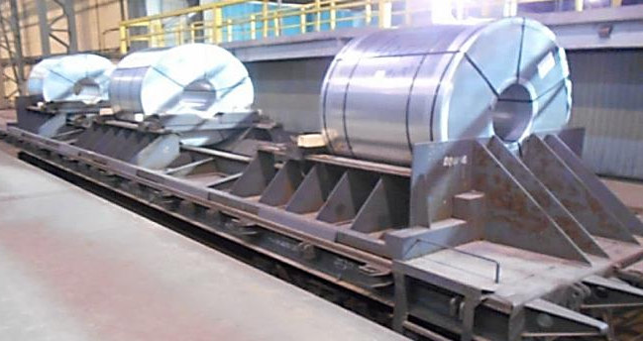

Владельцем платформ на правах аренды является Поставщик. После выгрузки платформы должны быть возвращены на станцию Новолипецк в адрес Поставщика. Выгрузку и предъявление порожних платформ к возврату необходимо производить в сроки установленные Договором.

Универсальные платформы, оборудованные многооборотным несъемным креплением, подлежат возврату Поставщику на станцию Новолипецк по полным перевозочным документам, оформленным Покупателем, с подачей ГУ-12, как на платформы с грузом «Оборудование несъемное, установленное на вагоне (турникеты, стойки, кассеты, призмы и др.)», ЕТСНГ 693161.

При оформлении железнодорожной накладной на возврат повагонной отправкой грузоотправитель на оборотной стороне железнодорожной накладной в графе 1 делает отметку: "Несъёмное инвентарное оборудование для крепления груза размещено и закреплено согласно МТУ № (номер МТУ, указанный в накладной на груженый рейс). Возвращается (указать количество) упорных балок".

При оформлении железнодорожной накладной на маршрут или группу вагонов формы ГУ-27-е отправитель в графе «Наименование груза» делает отметку: «Количество балок указано в графе «Примечание». В графе «Примечание» против каждого номера вагона указывается количество возвращаемых балок.

Отметки заверяются подписью ответственного за погрузку работника отправителя с указанием должности и фамилии.

Для заполнения заявки ГУ-12 и оформления железнодорожных накладных используются следующие реквизиты Поставщика:

Графа «Получатель»: ПАО «Новолипецкий металлургический комбинат», Код 7363 Код ОКПО 05757665;

Графа «Его почтовый адрес»: Россия, 398040, Липецкая область, г. Липецк, пл. Металлургов 2;

Графа «Станция и дорога назначения»: Новолипецк ЮВЖД код 592204;

Графа «Наименование груза»: Оборудование несъемное, установленное на вагоне (турникеты, стойки, кассеты, призмы и др.) ЕТСНГ 693161.

Графе «Сведения о грузе»: Указать вес несъемного оборудования в соответствии с накладной на груженый рейс.

Графе «Плательщик»: ПАО «ПГК», код 1000231777/8240544169 расчет через ЦФТО РЖД

Платформа после выгрузки металлопродукции предъявляется к перевозке представителям АО «РЖД». Перед этим она должна быть очищена от остатков деревянных средств фиксации рулонов и посторонних предметов. Также должны быть приведены в транспортное положение (закреплены) передвижные металлические балки (рис.2).
Рис. 2
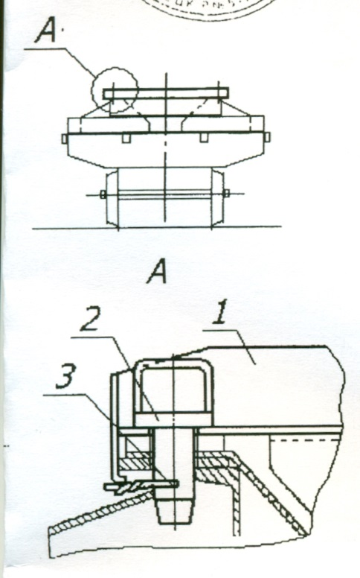

Упорные балки (поз.1) размещают на рамах в средней части платформы тем же порядком, что и при закреплении рулонов и фиксируют на верхней плоскости рамы штатными фиксаторами (поз. 2), устанавливаемыми в отверстия балки и рамы. Фиксаторы упорных балок должны быть зашплинтованы проволокой диаметром не менее 4 мм с закруткой концов проволоки в три оборота.

Перевозка порожних платформ, оборудованных несъемным многооборотным креплением, по железной дороге производится в соответствии с МТУ №2469р от 9.12.2009, п.2.3, рис.4.:

Номер МТУ при возврате платформы должен соответствовать номеру МТУ, указанному в ж.д. накладной на груженую спец. платформу, прибывшую в адрес грузополучателя.

При возникновении вопросов, касающихся технических условий, по которым производится возврат платформы необходимо обращаться за консультацией по телефону (4742) 44-02-16

По прочим вопросам по телефонам: (4742) 44-51-29, 44-47-50
- Поставка стального проката в рулонах в полувагонах на многооборотных рамах.

Для перевозки рулонного проката используются полувагоны. В них рулоны стали перевозятся на одной (тип рамы Р-4) или двух рамах (все остальные типы рам), раскрепленных между собой деревом. Вместе с грузом следует сертификат на рамы, в котором, помимо прочих сведений указан тип рам и их номера. Сертификат содержит отрывной талон, который должен быть приложен к документам на возврат поддонов в адрес ПАО «НЛМК». В случае несоответствия номеров рам, указанных в сертификатах, номерам указанным на трафаретах рам необходимо направить сообщение на адрес электронной почты: tsybulnikov_ba@nlmk.com (c указанием номера вагона и фактических номеров рам).

Рис.3 Рис.4
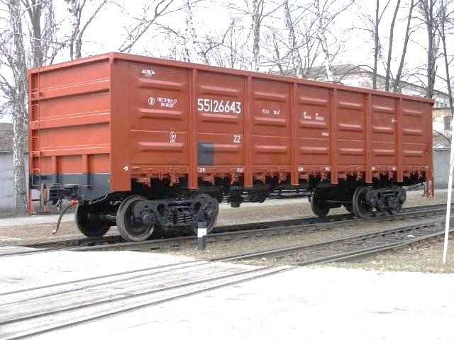 | 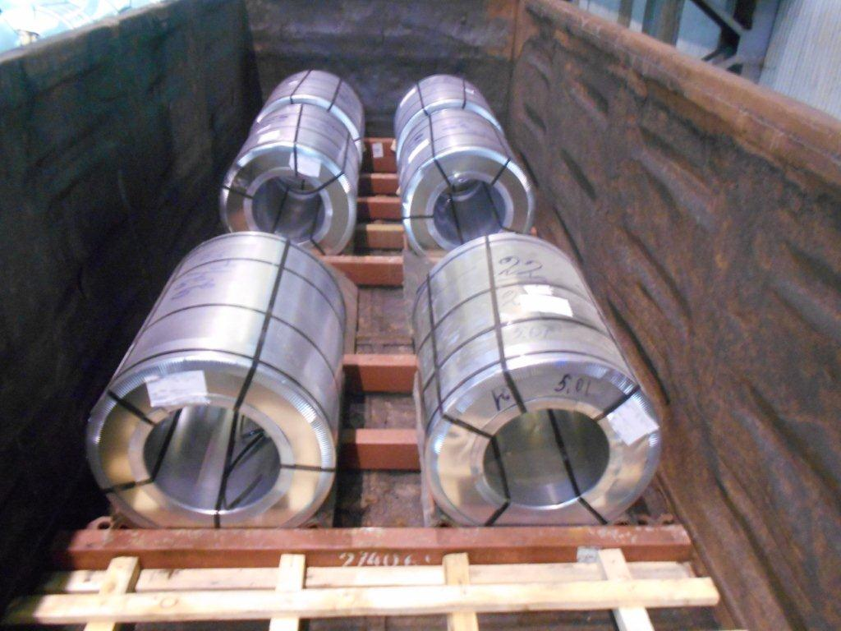

Грузополучатель после выгрузки рулонов должен также выгружать из вагона рамы (кроме рам Р-4) и накапливать их на своем складе до количества, необходимого для полной загрузки вагона.

Рамы типа Р-4 выгрузке из вагона не выгружаются (в железнодорожной накладной на груженый рейс содержится отметка о невыдаче съемного оборудования грузополучателю), а в том же вагоне подлежат отправке на станцию Новолипецк в адрес ПАО «НЛМК».

Возврат порожнего полувагона производится по электронным накладным, заблаговременно оформленным владельцем вагона в информационной системе АО «РЖД» ЭТРАН. В случае отсутствия накладной в ЭТРАНе на момент выгрузки вагона необходимо направить сообщение об этом факте на электронный адрес:

Ведущий специалист отдела исполнения договоров ГК НЛМК Воронежского филиала ПАО «ПГК»

Иванов Александр Владимирович

Гор.: +7 (4742) 43-85-78, 43-86-57

Ж.д.: 0420-4-22-63

Моб. +7-906-580-28-75

IvanovAV@pgkweb.ru

VakulenkoAV@pgkweb.ru

В сообщении необходимо указать номер полувагона и станцию выгрузки металлопродукции. Вагон после выгрузки металлопродукции предъявляется к перевозке представителям АО «РЖД». Перед этим он должна быть очищен от остатков деревянных средств фиксации рулонов, ранее перевозимых грузов и посторонних предметов.

Для отгрузки металлопродукции используются 8 видов рам:
Рис. 5 Рама «ГО ПДС» ( 7 ячеек ) | Рис. 6 Рама «Экспериментальная» (Р-2)
 | 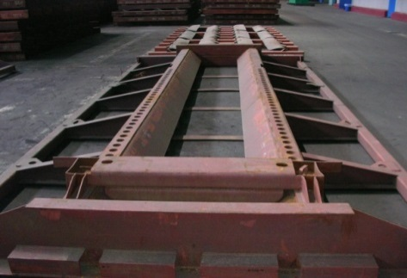

Рис. 7 Рама «Полимерная» ( 8 ячеек ) | Рис 8 Рама «ГО ПХПП» ( 6 ячеек )
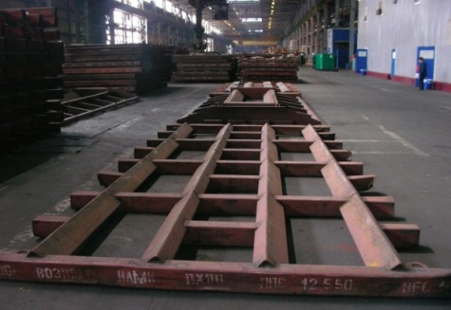 | 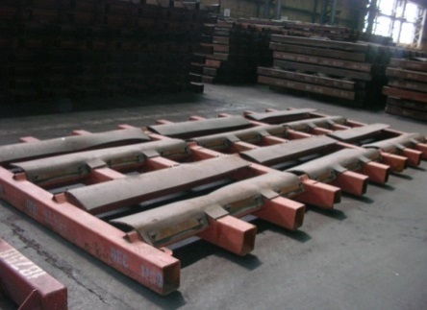
Рис. 9 Рама «ВО ПДС» | Рис. 10 Рама «ВО ПТС»
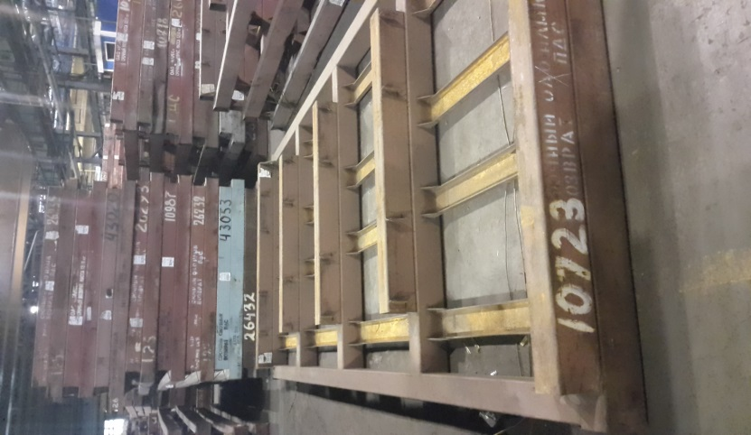 | 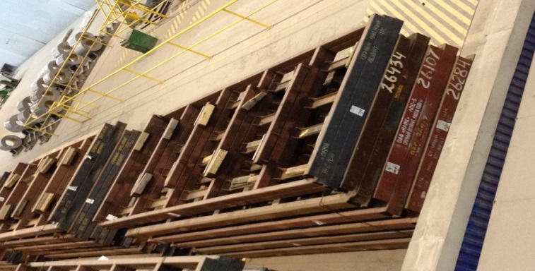
Рис. 11 Рама «ВО ПГП» (Р-1) | Рис.12 Рама Р-4
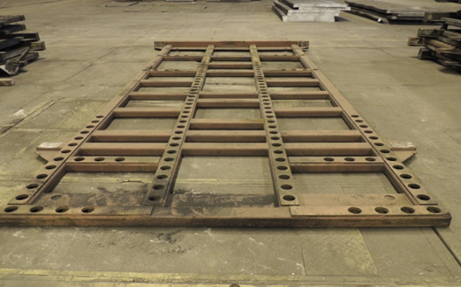 | 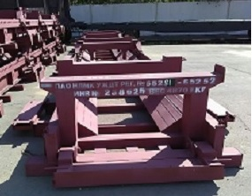

В таблице 1 указаны номера ТУ, МТУ, и рисунков со схемами возврата рам.

Могут быть погружены для возврата совместно в один вагон:

1. Рамы типов «ГО ПХПП», «Полимерные» и «ГО ПДС»;

2. Рамы типов «ВО ПДС» и «ВО ПТС».

Рамы типов «Экспериментальная» (Р-2) и «ВО ПГП» (Р-1) при возврате не смешиваются ни друг с другом, ни с рамамми других типов.

Возврат рам должен производиться в срок, оговоренный в Договоре поставки. Для возврата рам необходимо использовать вагоны, находящиеся в управлении ПАО «Первая грузовая компания».

Для заказа вагона под возврат рам, получения консультаций по согласованию перевозки с АО «РЖД» и заполнению железнодорожной накладной необходимо обращаться к ведущему специалисту отдела исполнения договоров ГК НЛМК Воронежского филиала ПАО «ПГК» Иванову Александру Владимировичу:

Телефоны:

Гор.: +7 (4742) 43-85-78, 43-86-57

Ж.д.: 0420-4-22-63

Моб. +7-906-580-28-75

IvanovAV@pgkweb.ru

В железнодорожной накладной на возврат рам необходимо указывать фактические номера рам, номера сертификатов на рамы с отметкой о типах рам по каждому сертификату.

Табл.1
№ п/п | Тип рамы | Наименование и номер ТУ, МТУ, НТУ |  | Кол-во рам в полувагоне при возврате
 |  | Погрузка рулонов | возврат рам в порожнем состоянии
1 | «ГО ПХПП» | МТУ 978р |  | 16-18  допускается совместная погрузка
 |  | МТУ 2767р | МТУ 2767р рис.15
2 | Рама «Полимерная» | МТУ 978р МТУ 2767р | МТУ 2767р рис.11
3 | «ГО ПДС» | МТУ 2767р | МТУ 2767р рис.19
4 | «Экспериментальная» (Р-2) | МТУ 978р  МТУ 2827р | МТУ 978р рис.11  МТУ 2827р рис.12 | 10
5 | «ВО ПДС» | МТУ 2638р  МТУ 1094р | МТУ 2638р рис.10; | 10  допускается совместная погрузка
6 | «ВО ПТС» | МТУ 2638р  МТУ 1094р | МТУ 2638р рис.13;
7 | «ВО ПГП» (Р-1) | ТУ;  МТУ 443р | ТУ;  МТУ 443р | 22 -40
8 | Р-4 | МТУ 122р | МТУ 122р | 1

При возникновении вопросов по схемам отгрузки рам необходимо обращаться за консультацией по телефону (4742) 44-57-42
- Для перевозки рулонов весом от 4 до 22 тонн могут использоваться, специализированные контейнеры закрытого типа (рис.12), для перевозки рулонов весом от 4 до 32 тонн специализированные контейнеры открытого типов (рис.13)

Рис.13 Контейнер закрытого типа с открывающейся крышей

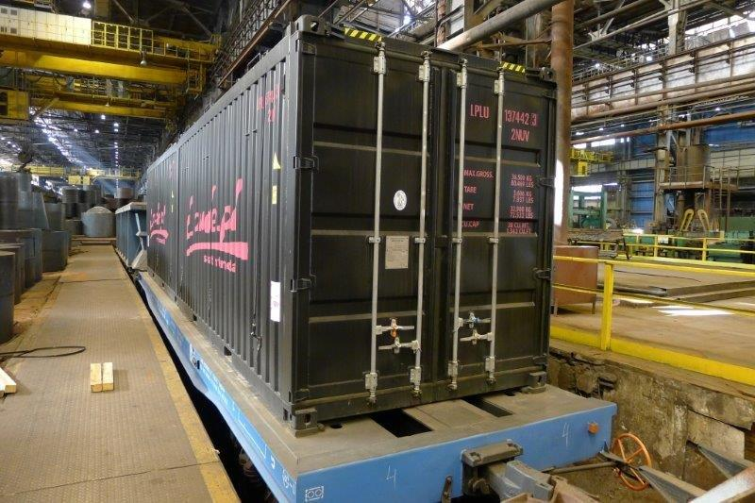

Рис.14 Контейнер открытого типа

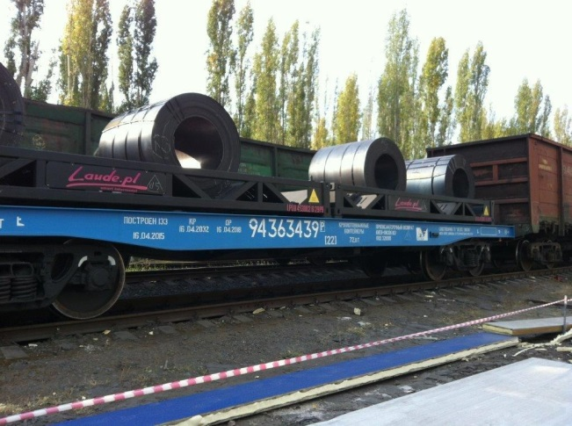

На основании инструкций, направляемых Поставщиком, Покупатель подает заявку ГУ-12 на отправление порожних контейнеров, и оформляет перевозочные документы.

Выгрузку и предъявление порожних контейнеров к возврату необходимо производить в сроки, установленные Договором. Используемые для крепления груза в крытых контейнерах ремни, возвращаются в контейнере.

ПРИЛОЖЕНИЕ №2

к Общим условиям к договору на поставку металлопродукции
Перечень штрафных санкций, применяемых к Покупателю
за неисполнение договорных обязательств
№  п/п | Наименование нарушения | Сумма штрафных санкций за нарушение обязательств (руб.)
1 | Получение представителем / работником Покупателя травмы на территории Поставщика вследствие нарушения / невыполнения Покупателем обязательств, предусмотренных Договором | 100 000
2 | Нарушение Требований по охране здоровья граждан от воздействия окружающего табачного дыма и ограничению курения | 10 000
3 | Нарушение требований локального нормативного акта о пропускном и внутриобъектовом режимах, действующего у Поставщика
3.1 | Хищение или попытка хищения материальных ценностей с территории Поставщика (вынос ТМЦ физическим лицом) | 50 000
3.2 | Хищение или попытка хищения материальных ценностей с территории Поставщика с использованием автотранспорта Покупателя (за исключением п. 4). | 200 000
3.3 | Перемещение спиртных напитков, наркотических средств, психотропных веществ и их прекурсоров через контрольно-пропускной пункт (КПП) или по территории Поставщика. | 50 000
3.4 | Появление на территории Поставщика или попытка прохода через КПП в состоянии алкогольного или наркотического опьянения. | 50 000
3.5 | Вывоз (вынос) материальных ценностей без оформления соответствующих документов либо по документам, оформленным Покупателем ненадлежащим образом. | 10 000
3.6 | Использование пропуска на транспорт или личного пропуска с истекшим сроком действия. | 10 000
3.7 | Передача пропуска на транспорт или личного пропуска другому лицу. | 50 000
3.8 | Подделка пропуска на транспорт или личного пропуска. | 50 000
4 | Хищение или попытка хищения материальных ценностей с территории Поставщика с использованием автотранспорта Покупателя при отгрузке шлаковой Продукции / сырья (наличие других (кроме шлака, щебня, сырья) товарно-материальных ценностей в кузове автомобиля). | 1 000 000
5 | Нанесение ущерба имуществу Поставщика в результате действий Покупателя или нанятой им организации. | 20 000 + возмещение затрат на ремонт
6 | Нарушение правил организации перевозок по территории Поставщика:
6.1 | Пересечение железнодорожных путей на запрещающий сигнал светофора или в нарушение сигналов/знаков регулировщика. | 20 000
6.2 | Невыполнение требований дорожных знаков, дорожной разметки, превышение установленной скорости движения транспортного средства и других требований Правил дорожного движения. | 5000
6.3 | Перевозка пылящих грузов навалом (насыпью) без специального укрытия (автополога). | 5000
6.4 | Перевозка материалов, веществ, отходов и Продукции в транспортных средствах, допускающих их выветривание, просыпку и пролив. | 5000
6.5 | Мойка транспортных средств на территории Поставщика. | 5000
6.6 | Въезд транспортного средства Покупателя и/или привлечённого Покупателя транспортного средства третьего лица на территорию внутренних помещений (цеха, производства и т.п.) Поставщика с остатками груза на кузове, раме и прочих элементах транспортного средства, а также с утечками эксплуатационных жидкостей. | 5000
7 | Загрязнение открытого грунта нефтепродуктами, нефтемаслоотходами, кислотами, щелочами, лакокрасочными материалами, химическими веществами, конденсатом коксового, доменного и смешанного газов, шламовой пульпой, остатками цементного раствора, после промывки бетоносмесителей. | 10 000
8 | Нарушение требований Поставщика по контролю за местонахождением, погрузочно-разгрузочными работами и перемещением автотранспорта и спецтехники Покупателя на территории Поставщика.
8.1 | Нахождение на территории Поставщика автомобилей и спецтехники Покупателя без установленных системы спутникового мониторинга транспорта (ССМТ) и/или видеорегистраторов | 50 000
8.2 | Нахождение автомобилей и спецтехники Покупателя на территории Поставщика с неисправными или выключенными системой спутникового мониторинга транспорта (ССМТ) и/или видеорегистраторами. | 50 000
8.3 | Не предоставление (отказ от предоставления) Покупателя информации с накопителей видеорегистраторов, установленных на автомобили и спецтехнике (карт памяти или других систем хранения информации) за период времени не менее 30 дней | 50 000
9 | Нахождение представителя Покупателя (водителя) на территории Поставщика без использования средств индивидуальной защиты (СИЗ): каска защитная, обувь закрытая, жилет сигнальный | 10 000

* При выявлении вышеуказанных нарушений, представитель Поставщика оформляет Акт о выявленном нарушении (далее – «Акт»). Акт оформляется не позднее 5 (пяти) дней с момента выявления нарушения.
При этом в Акте должно быть отражено место, где выявлено нарушение, изложен характер нарушения с обязательным указанием пункта локального нормативного акта, требования которого были нарушены. В Акт вносят сведения о нарушителе (лице, виновном в нарушении договорных обязательств), наименование организации и/или фамилию, имя, отчество физического лица (нарушителя), профессию (должность).
Представитель Поставщика, проводящий проверку, вправе провести фото или видеосъемку места нарушения и приложить их к Акту в качестве материалов, подтверждающих факт нарушения.
Акт о выявленном нарушении признается Сторонами надлежащим доказательством неисполнения договорных обязательств.
При отказе Покупателя или перевозчика, привлеченного Покупателем, от подписания Акта в нём делается соответствующая отметка. Факт отказа от подписания Акта удостоверяется подписями лиц, участвующих в расследовании обстоятельств выявленного нарушения. В случае немотивированного отказа Покупателя или перевозчика, привлеченного Покупателем, от подписания Акта односторонне подписанный Акт представителями Поставщика является достаточным доказательством выявленного нарушения.

